Education

Les élèves à haut potentiel travaillent une situation de crise au collège Victor-Hugo, à Chartres
Publié le 02/05/2022 à 16h03
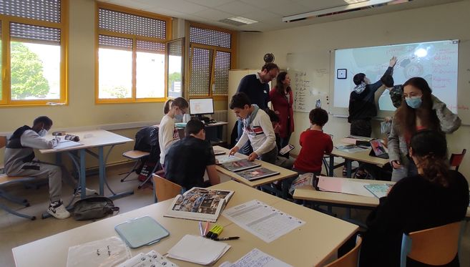
Coopération. Onze élèves se sont coordonnés pour éviter un scénario catastrophe lors d’un exercice conçu à la mesure de leurs compétences. Thomas Desprez

Le collège Victor-Hugo a mis en place une activité permettant aux élèves, grâce à une immersion ludique, de travailler de façon plus poussée.
« Il y a des moments de pression, des moments amusants, parfois on a peur. C’est une drôle d’expérience. » La description faite par Evann, élève de 12 ans en 4e, pourrait faire penser à un jeu ou à un film. Pourtant, il s’agit bien d’une activité scolaire. « Les premiers résultats sont concluants », affirme Antoine Olivier, expert en éducation pour les jeunes à haut potentiel.

L'envie d'apprendre par soi-même
« Le cœur du projet est de les faire travailler sans qu’ils en aient l’impression. En fait ils étudient toutes les disciplines » précise-t-il.
« Nous tentons de créer chez l’élève l’envie et le besoin d’aller lui-même vers l’apprentissage. »
Antoine Olivier
L’ancien professeur est revenu dans le collège Victor-Hugo, à Chartres, où il enseignait les lettres classiques. Il a élaboré une situation de crise où onze élèves ont dû éviter une catastrophe.
Deux tremblements de terre successifs entraînent une coulée de cendre. Les élèves doivent gérer l’évacuation des populations malgré différentes problématiques. Les collégiens, chacun avec leur spécialité, ont pour objectif de communiquer ensemble afin de rassembler les informations et coordonner au mieux la gestion de cette crise. « C’est très instructif. On étudie mais d’une manière différente » explique Axel, élève de 5e.
« Le but est qu’ils travaillent des compétences et des connaissances avec un aspect ludique », détaille Delphine de la Salle, professeure de lettres modernes et référente départementale pour les hauts potentiels depuis trois ans.
Ce travail interactif découle de six mois de préparation et de concertation.
L’objectif sera, par la suite, de généraliser cette expérience afin d’améliorer la différenciation pédagogique dans les établissements.

Un aspect instructif en s’amusant
En classe entière, les professeurs ne sont pas toujours formés pour s’adapter à ce profil d’élèves. Ce dispositif permet d’accompagner les adolescents en leur donnant le goût d’étudier différentes disciplines.
Pour intégrer cette catégorie de haut potentiel, « il faut effectuer un test avec un psychologue scolaire et un résultat de plus de 130 de quotient intellectuel. Malheureusement, ce ne devrait pas être le seul critère », admet la référente.
« Leurs cerveaux fonctionnent plus rapidement que la moyenne. Dans un cours classique, ils peuvent s’ennuyer et s’agiter ce qui perturbe les autres et le cours. Avec cette activité, les élèves cumulent une charge de travail pluridisciplinaire très importante. »
Marilyne Minet (principale du collège Victor-Hugo)
« Cela ne serait pas possible avec une classe de vingt-huit élèves », conclut la professeure de français.

Thomas Desprez
- Chartres
- Education

